**foreach循环：适合数组使用**

具体用法：

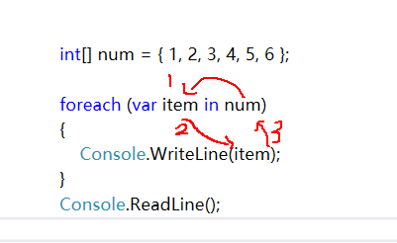

第一步：把num数组中第一个元素的值取出来赋值给item

第二步：输出item的值，也就是数组中第一个元素的值

第三步：再回到num数组

第四步：把num数组中第二个元素的值取出来复制给item

第五步：…………（循环1，2，3）

**注意：**

该循环方法是把集合转换成一个迭代器对象，并遍历这个迭代器对象，并不是数组集合的本身，所以如果我们需要用这种循环来改写数组是不行的，因为改写的并不是数组本身，所以我们只能通过这种循环去读取数组